***Life-Based Financial Literacy Book:* Solusi Guru MGMP Ekonomi/Akuntansi Kota Malang Mengajar di masa Pandemi**

Syahrul Munir, Agung Haryono, Sri Handayani, Yogi Dwi Satrio

*1Departemen Pendidikan Ekonomi, Fakultas Ekonomi*

*Universitas Negeri Malang, Jl. Semarang 5 Malang, 65145, Malang, Indonesia*

|  |
| --- |
| **Article Info:**  Received:  Revised:  Accepted: |

Corresponding Author: **Syahrul Munir**: Tel. +62 81334034590 │ E-mail: syahrul.munir.fe@um.ac.id

**ABSTRACT**

*The problem for Economics teachers today is how a teacher should teach not only to teach cognitive abilities, but the ability to apply economic material in everyday life. The purpose of this community service activity in particular is to provide provisions for Economics teachers in schools in teaching financial literacy to students. With this service activity it is expected to improve teacher competence in providing understanding to students about financial literacy. The method of implementation in this activity is training and assistance in the implementation of financial literacy books. This activity is carried out in 4 stages, namely the socialization and discussion stage, the problem solving implementation stage, the training and mentoring stage, and the evaluation stage. This life-based implementation of the book "financial literacy" provides insights to teachers on the implementation of financial literacy and learning innovations which can later be applied to learning economics in schools. This activity is a vehicle for developing learning innovations in the Economics / Accounting MGMP environment*

***Keywords:*** *financial literacy, life based, Implementation*

***ABSTRAK***

*Permasalahan guru Ekonomi saat ini adalah bagaimana seharusnya seorang guru mengajar tidak hanya sekedar untuk mengajarkan kemampuan kognitif saja, melainkan kemampuan dalam mengaplikasikan materi ekonomi di kehidupan sehari-hari. Tujuan kegiatan pengabdian kepada masyarakat ini secara khusus adalah untuk memberikan bekal kepada pada guru-guru Ekonomi di sekolah dalam mengajarkan financial literacy kepada siswa, Dengan adanya kegiatan pengabdian ini diharapkan dapat meningkatkan kompetensi guru dalam memberikan pemahaman pada siswa tentang financial literacy (literasi keuangan). Metode pelaksanaan dalam kegiatan ini adalah pelatihan dan pendampingan dalam implementasi buku financial literacy. Kegiatan ini dilakukan dengan 4 tahapan yaitu tahap sosialisasi dan diskusi, tahap implementasi pemecahan masalah, tahap pelatihan dan pendampingan, dan tahap evaluasi. Implementasi buku “financial literasi” yang berbasis kehidupan ini, memberikan wawasan pada guru tentang implementasi financial literacy dan inovasi pembelajaran yang nantinya dapat diterapkan pada pembelajaran Ekonomi di sekolah. Kegiatan ini menjadi wahana dalam mengembangkan inovasi pembelajaran dilingkungan MGMP Ekonomi/ Akuntasi.*

***Keywords****: Financial literacy, berbasis kehidupan, Implementasi*

*© 2020 Published by University of Merdeka Malang.*

*This is an open access article distributed under the CC BY-SA 4.0 license*

*(*[*https://creativecommons.org/licenses/by-sa/4.0/*](https://creativecommons.org/licenses/by-sa/4.0/)*)*

***How to cite***: Munir, S,, Haryono, A., Handayani, S, & Satrio, Y,D (2021) Life-Based Financial Literacy Book: Solusi Guru MGMP Ekonomi/Akuntansi Kota Malang Mengajar di masa Pandemi. *Abdimas:* *Jurnal Pengabdian Masyarakat Universitas Merdeka Malang, 5*(1), xxx-xxx. <https://doi.org/10.26905/abdimas.v5i1.3083>

1. **PENDAHULUAN**

Pendidikan diharapkan dapat menghasil-kan sumber daya manusia yang berkualitas dan tangguh dalam menghadapi berbagai tantangan dan tuntutan termasuk dalam pengelolaan keuangan. Namun kondisi empiris proses pembelajaran ekonomi di sekolah belum menyenangkan siswa. Siswa terlalu banyak dibebani tugas-tugas yang kurang bervariasi, seperti tugas-tugas lewat Lembar Kerja Siswa (LKS) dengan metode pembelajaran diskusi. Kondisi ini membuat siswa kurang tertarik terhadap pelajaran ekonomi, sehingga motivasi belajar siswa menjadi rendah (Haryono, 2013).

Guru sebagai elemen terdekat dengan siswa, tentunya harus tanggap menghadapi realita dilapangan ini. Guru hendaknya bisa mengarahkan siswa agar siswa dapat memiliki kemampuan tidak hanya sekedar kognitif saja namun kemampuan mengaplikasikan pengetahuan ekonomi yang dimiliki siswa di dalam kehidupan sehari-hari misalnya kemampuan dalam mengelola keuangan (*Financial literarcy*). Kemampuan seseorang dalam mengelola keuangan menjadi salah satu factor penting untuk mencapai kesuksuksesan dalam kehidupan, sehingga pengetahuan akan pengelolaan keuangan yang baik dan benar menjadi sangat penting bagi masyarakat khususnya individu. (Cummins (2009).

Menurut Capuano & Ramsay (2011); Remund (2010) literasi keuangan merupakan pengetahuan dan pemahaman tentang konsep-konsep keuangan sehingga meng-hasilkan kemampuan untuk membuat keputusan yang efektif tentang uang. Pemahaman tentang *Literasi keuangan* ini sangatlah penting dan berguna bagi siswa dalam pengambilan keputusan yang benar dan positif terkait permasalahan keuangan, misalnya permasalahan berkaitan dengan penganggaran (*budgeting*), tabungan (*saving*), pinjaman (*borrowing*), dan investasi (investing) (Cude et al., 2006). Hal ini senada dengan apa yang diungkapkan oleh Hailwood (2007) bahwa *financial literacy* akan mempengaruhi bagaimana orang dalam menabung, meminjam, berinvestasi dan mengelola keuangan.

Berdasarkan realita tersebut kemudian muncul ide untuk melakukan kegiatan pengabdian kepada masyarakat. Tujuan dari kegiatan pengabdian masyarakat ini secara khusus adalah untuk memberikan bekal kepada pada guru-guru Ekonomi di sekolah dalam mengajarkan tentang literasi keuangan yang tepat kepada siswa khususnya di masa Pandemi seperti saat ini. Kegiatan ini merupakan implementasi dari pengembangan buku ajar “*Finansial Literasi Berbasis Kehidupan*” yang telah dikembangkan pada kegiatan penelitian sebelumnya. Kegiatan Pengabdian ini nantinya diharapkan dapat memberikan dampak terhadap peningkatan kualitas proses pembelajaran siswa di sekolah, karena buku ajar yang di implementasikan pada kegiatan pengabdian ini selain memiliki tujuan, materi dan evaluasi juga dilengkapi model dan skenario pembelajaran inovatif yang bisa membantu guru dalam mengajarkan *financial literacy.*

1. **METODE**

Pemecahan masalah yang dilakukan dalam kegiatan ini menggunakan metode pelatihan dan pendampingan. Tahapan-tahapan metode pelaksanaan kegiatan implementasi Buku “*Financial Literacy*” dapat dilihat pada gambar berikut.

**Gambar 1** Implementasi Buku “*Financial Literacy*”

Tahap 1

Tahap 2

Tahap 3

Tahap 4

Sosialisasi dan diskusi

Implementasi Pemecahan Masalah

Pelatihan dan Pendampingan

Evaluasi

Pada **Tahap 1**, Kegiatan pengabdian diawali dengan kegiatan sosialisasi dan diskusi dengan guru Ekonomi dilingkungan MGMP Ekonomi/ Akuntansi kota Malang. Hal ini dilakukan untuk menggali informasi tentang permasalahan yang terjadi di guru-guru Ekonomi/ Akuntansi di lingkungan MGMP Ekonomi/ Akuntansi kota Malang. Selanjutnya, pada **Tahap 2** setelah diperoleh informasi tentang masalah pembelajaran dilingkungan MGMP kota Malang, barulah tim melakukan implementasi untuk memecahkan masalah tersebut. Pada tahap ini, dilakukan rencana implementasi untuk memecahkan masalah yang diperoleh pada tahap sebelumnya. Kemudian pada **Tahap 3** dilaksanakan kegiatan implementasi kegiatan berupa Pelatihan dan Pendampingan. Kegiatan pelatihan tentang implementasi “*Financial Literacy Book*” berbasis kehidupan dilakukan dengan terlebih dahulu memberikan pemahaman konsep *financial literacy* dan cara mengajarkannya pada siswa melalui keciatan ceramah dan pemberian contoh-contoh model pengajarannya. Kemudian dilanjutkan dengan praktik mengimplementasikan “*Financial Literacy Book*” oleh guru-guru ekonomi/ Akuntansi MGMP kota Malang.

Praktik mengaplikasikan “*Financial Literacy Book*” dilakukan dengan cara simulasi dan pendampingan oleh tim pelaksana kegiatan pengabdian masyarakat. Simulasi oleh tim dilakukan dengan pemberian contoh kasus sesuai dengan materi yang ada di buku “*financial literacy*” kepada guru-guru, pengaplikasian metode-metode pembelajaran yang sesuai, misalnya *discovery learning*. Selain itu bentuk implementasi juga menggunakan pembelajaran daring (dalam jaringan), sesuai dengan keadaan saat ini yaitu keadaan pandemi covid 19. Hasil implementasi dari kegiatan pelatihan dan pendampingan ini kemudian dipraktikkan oleh guru-guru MGMP di sekolah masing-masing, kemudian melaporkan hasil kegiatan tersebut kepada tim pelaksana kegiatan pengabdian. Pada saat pelaksanaan di sekolah, guru-guru tetap berkoordinasi dengan tim pelaksana kegiatan pengabdian pada masyarakat.

Tahap akhir dari pelaksanaan kegiatan pengabdian ini adalah **Tahap 4**, dimana tim melakukan evaluasi dari apa yang telah dilakukan dalam kegiatan implementasi. Tahap evaluasi dilakukan oleh tim pelaksana kegiatan dibantu oleh tim lapangan. Kegiatan evaluasi ini dilakukan untuk memberikan *feedback* dari kegiatan yang telah dilaksanakan.

1. **HASIL DAN PEMBAHASAN**

Inovasi pembelajaran berbasis kehidupan pada prinsipnya adalah membelajarkan peserta didik sesuai dengan lingkungan dan tuntutan kehidupan. Beberapa model pembelajaran yang menggunakan seting kehidupan nyata sudah dilakukan pada berbagai jenjang pendidikan. Hasil penerapan model ini dilaporkan bahwa mahasiswa sangat antusias, saling ketergantungan antar mahasiswa telah mendorong untuk belajar lebih giat sehingga hasilnya menjadi lebih baik.

Implementasi buku “*Financial literasi*” berbasis kehidupan yang dikemas dalam kegiatan pengabdian pada masyarakat ini merupakan semangat dari penerapan inovasi pembelajaran berbasis kehidupan. Dengan melakukan implementasi buku “*financial literasi*” yang berbasis kehidupan ini, diharapkan dapat memberikan wawasan pada guru tentang inovasi pembelajaran dan nantinya dapat diterapkan pada pembelajaran Ekonomi di sekolah masing-masing. Kegiatan pengabdian pada masyarakat ini adalah sebuah upaya dalam menjalin sinergi dan komunikasi antara pendidik di lingkup Universitas Negeri Malang dengan para pendidik (Guru) Ekonomi di tingkat sekolah Menengah, khususnya di lingkungan MGMP Ekonomi/Akuntansi di kota Malang.

Kegiatan pengabdian ini ditujukan untuk peningkatan kualitas dan peran guru di dalam melaksanakan tugas sebagai pendidik. Hal ini sebagaimana yang diungkapkan oleh Mulyani A. Nurhadi (1996) bahwa dalam rangka meningkatkan peran dan kualitas guru dapat dilakukan dengan berbagai cara antara lain 1) guru tidak hanya menguasai bidang studinya, tetapi menguasai Ipteks yang memadai dan mengintegrasikannya ke dalam bidang studi yang diajarkan, 2) sejak dini guru perlu mananamkan nilai budaya masyarakat induatri kepada peserta didik, 3) mengintensifkan intervensi guru dalam rangka mendorong anak sadar dan mau bersekolah, 4) membantu anak dalam mencari sumber informasi yang memungkinkan anak menguasai iptek, 5)memberi kesempatan guru untuk studi lanjut, 6) memperbaiki insentif guru, 7) ada perbaikan sistem pengangkatan kepala sekolah, 8) penyesuaian jenjang pendidikan dengan kebutuhan dan kemajuan iptek bagi guru dan calon guru. Inti kegiatan Pengabdian ini berada pada Tahap ke 3 dari semua tahapan yang ada dalam metode pelaksanaan kegiatan pengabdian. Pada tahap ke 3 dilakukan kegiatan implementasi berupa kegiatan pelatihan dan pendampingan dalam memanfaatkan buku *Financial Literasi* dengan berbagai metode dan inovasi pembelajaran yang mendukung di era saat ini.

Kegiatan pelatihan dan pendamping-an ini diawali dengan melakukan penyamaan persepsi dan pemberian penguatan materi tentang pentingnya *financial literacy* pada siswa SMA oleh ketua Tim yaitu Dr. Agung Haryono, SE., M.P., Ak. Hal ini sangat penting untuk disampaikan agar guru dapat memiliki bekal yang kuat dalam menyampaikan materi *financial literasy* kepada siswa. Hal yang diharapkan adalah terjadi perbaikan dan inovasi dalam pembelajaran di kelas dan semakin menambah keprofesionalan para guru di sekolah khususnya untuk materi *financial literacy*. Perbaikan kualitas pembelajaran ekonomi khususnya untuk materi *financial literacy* dapat berkontribusi dalam perbaikan kualitas pendidikan. Kegiatan pembelajaran akan dikatakan berkualitas jika proses pembelajaran dilaksanakan secara efektif dan efisien serta dapat memberikan dampak yang positif sehingga tercapai tujuan pembelajaran (Mulyasa, 2011). Pada Gambar 1 ditunjukkan kegiatan pemaparan materi *financial literacy* yang dilakukan oleh ketua Tim pelaksana pengabdian masyarakat.

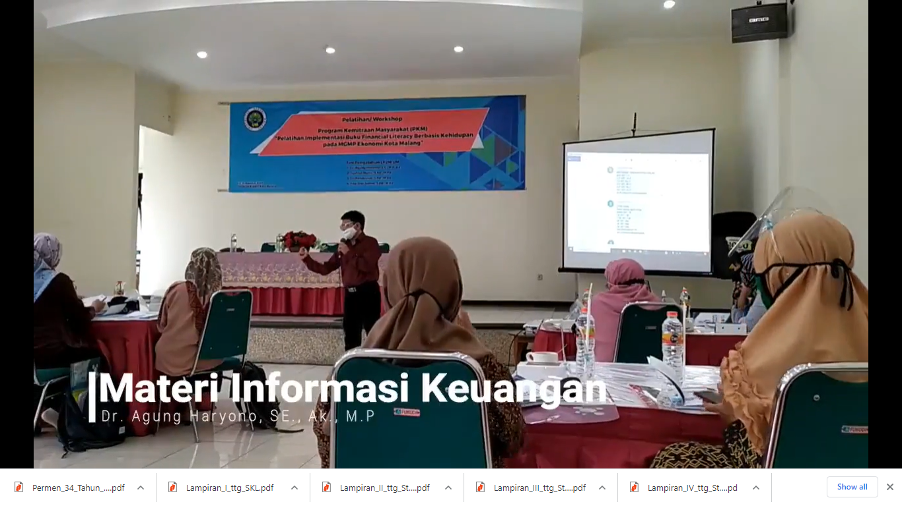

**Gambar 2** Pemaparan materi *life-based Financial Literacy Book*

Pemaparan materi dilakukan dengan melakukan interaksi dengan para guru MGMP. Para guru diajak membicarakan sebuah kasus dikehidupan sehari-hari terkait masalah *financial literacy*. Dari kegiatan tersebut, guru diberikan penjelasan bahwa kasus kehidupan nyata yang disajikan tersebut adalah bagian dari konten buku yang dapat dipelajari oleh guru dan siswa di sekolah. Konten buku *Financial literacy* yang dikemas berbasis kehidupan ini diharapkan dapat membantu guru dan siswa dalam mengenali dan menyikapi masalah *financial literacy* dikehidupan sehari-hari secara bijak. Pembelajaran *financial literacy* yang berbasis pada kehidupan yang ada dalam buku ini, di harapkan dapat membantu siswa agar bisa bertahan dalam era baru seperti saat ini yaitu era yang komoditas utamanya adalah ilmu pengetahuan itu sendiri (Hambali, 2017).

Disamping pemaparan materi tentang *Financial Literacy*, dalam kegiatan Pengabdian juga sampaikan materi tentang metode pembelajaran inovatif yang mendukung implementasi buku *Financial literacy* di sekolah. Para Guru di sekolah dapat menyesuaikan materi dalam buku *Financial literacy* dengan metode pembelajaran inovatif yang saat ini sedang berkembang, khususnya pada saat kondisi *pandemic.* Sebagaimana telah diketahui bersama bahwa pembelajaran di era pandemic sebagian besar adalah pembelajaran dilakukan secara *online* (daring). Pembelajaran daring sangat dibutuhkan dalam pembelajaran di era revolusi industri 4.0 dan di era pandemic seperti saat ini (Pangondian, R. A., Santosa, P. I., & Nugroho, E., 2019).

Pembelajaran inovatif yang sedang dipaparkan dalam kegiatan Pengabdian ini antara lain pembelajaran dengan memanfaatkan aplikasi *mentimeter, Padlet, Gamification*, dll. Berbagai macam pembelajaran inovatif tersebut adalah solusi pembelajaran yang dapat digunakan dalam belajar secara daring (*Online*) atau masa pandemi, dan juga dimanfaatkan untuk mengmplementasikan buku *financial literacy*. Kegiatan pemaparan materi tersebut sebagaimana ditunjukkan pada gambar berikut.

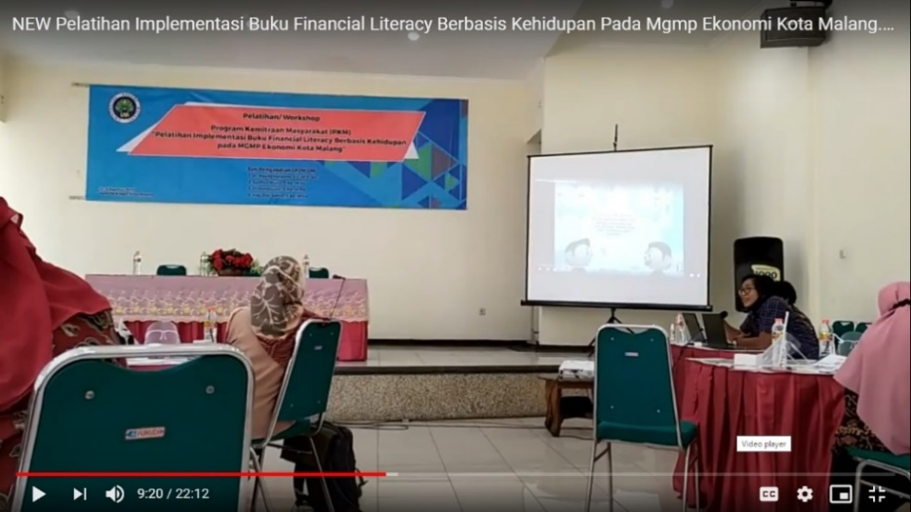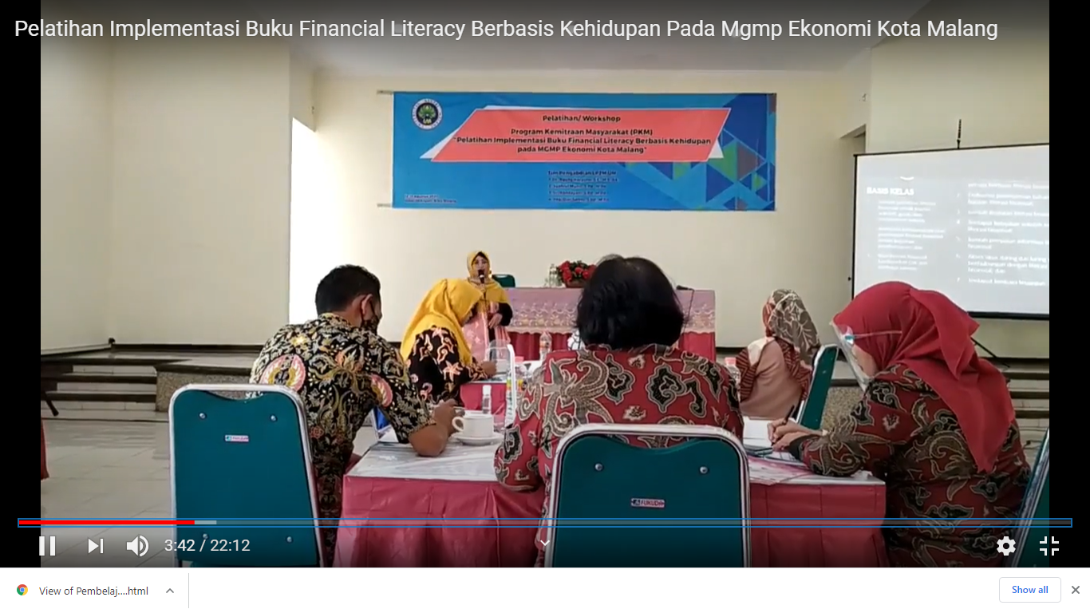

Gambar 3b

Gambar 3a

**Gambar 3 (a,b)** Pemaparan pembelajaran inovatif *life-based* *Financial Literacy Book*

Kegiatan Implementasi buku *financial literacy* berbasis kehidupan ini memberikan manfaat yang positif terhadap guru-guru peserta kegiatan pengabdian masyarakat. Banyak hal yang diperoleh dari kegiatan ini, misalnya para Guru memperoleh tambahan pengetahuan tentang cara mengajarkan materi *financial literacy* dengan tepat berdasarkan kasus dikehidupan sehari-hari. Selain itu, para guru juga memperoleh pemahaman tentang inovasi pembelajaran dalam mengaplikasikan buku *financial literacy* yaitu pembelajaran yang menggunakan aplikasi-aplikasi baru yang bermanfaat dalam pembelajaran, misalnya aplikasi *Padlet*, Mentimeter, dan lain sebagainya.

Sebagaimana yang telah kita ketahui bahwa Padlet merupakan aplikasi web 2.0 yang sedang booming disamping aplikasi lainnya seperti Slideshare, Blendspace, Storybird, Voki, dan lain-lain (Haris et al, 2017). Padlet bisa digunakan untuk mewadahi aktivitas seperti diskusi, curah pendapat dan pengerjaan sebuah proyek (Stannard, 2015). Penggunaan aplikasi padflet dalam menjelaskan *lifebased financial literacy* dalam pembelajaran daring ini memberikan banyak manfaat, salah satunya adalah memberi ruang kepada siswa untuk berkolaborasi (Dembo & Bellow, 2013;Fuchs, 2014). Tampilan aplikasi Padlet dan mentimeter yang bisa menjadi variasi dalam pembelajaran disajikan pada gambar berikut.

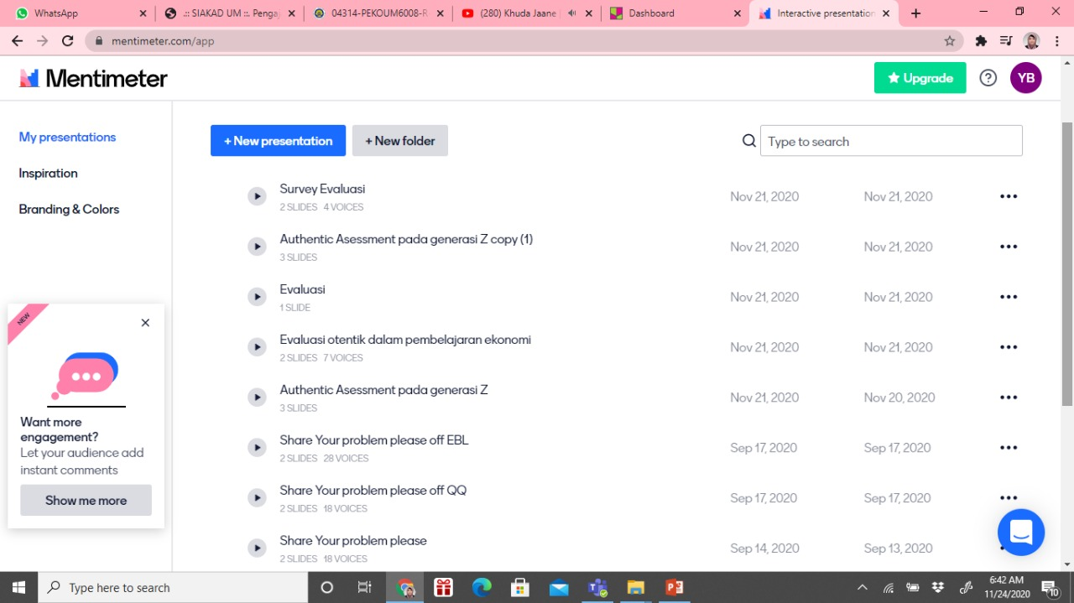

**Gambar 4a.** Tampilan aplikasi *Mentimeter* dalam Implementasi *life-based Financial Literacy Book*

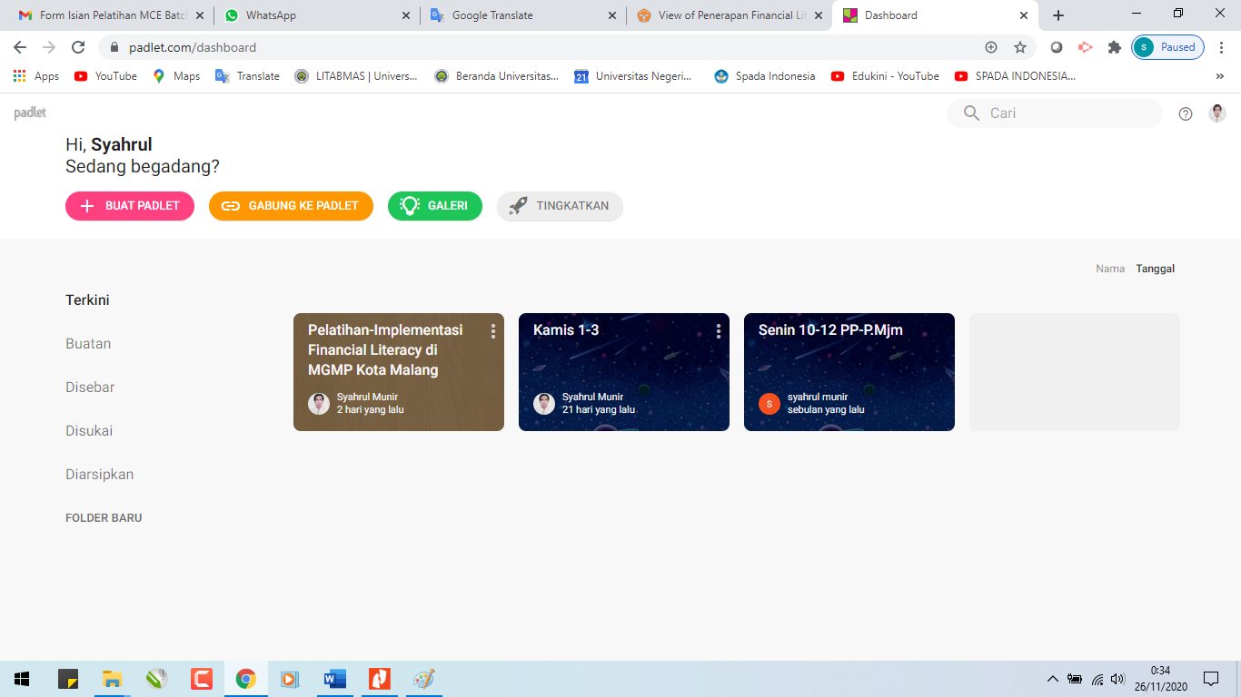

**Gambar 4b.** Tampilan aplikasi *Paddlet* dalam Implementasi *life-based Financial Literacy Book*

Berdasarkan hasil evaluasi dan laporan dari peserta kegiatan pengabdian masyarakat, diperoleh informasi bahwa kegiatan pengabdian ini tidak berhenti begitu saja sampai kegiatan pelatihan. Namun materi dalam kegiatan ini setelah kegiatan pengabdian masyarakat diaplikasikan oleh para guru dalam kegiatan pembelajaran, yang mana pembelajarannya adalah selama ini menggunakan Daring. Salah satu guru yang mengaplikasikan materi pengabdian masyarakat adalah Bapak Supandi, M.Pd yang saat ini mengajar di SMA Negeri 2 Malang. Pada pembelajaran daring, beliau mengimplementasikan konten buku *financial literacy* dalam pembelajaran. Beliau memanfaatkan buku tersebut untuk materi yang membahas tentang Uang, Bank dan Lembaga keuangan bukan bank, sebagaimana yang ditunjukkan pada gambar berikut.

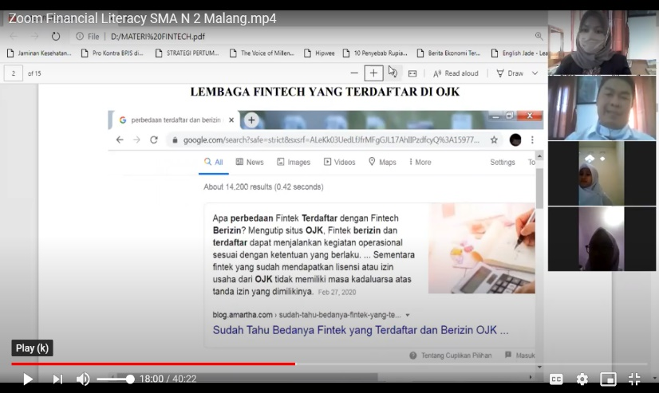

**Gambar 5**. Penerapan Materi pengabdian di SMA 2 Negeri Malang

Kegiatan pengabdian pada masyarakat ini secara umum dapat dikatakan telah mencapai hasil baik sesuai dengan tujuan dan harapan kegiatan pengabdian. Dari pengabdian ini selain dapat membantu menambah pemahaman guru dalam membelajarkan *konsep finansial literacy* dengan berbagai metode inovatif seperti Padlet, mentimeter, dan lain-lain juga terjalinnya komunikasi yang baik antara lingkungan Universitas dengan para guru di sekolah khususnya lingkungan guru-guru di MGMP Ekonomi/ Akuntansi. Keberhasilan kegiatan pengabdian ini adalah selain didukung oleh penyajian materi yang baik oleh Tim, juga didukung oleh antusias para guru dalam mengikuti kegiatan. Selain itu para guru juga serius untuk menerapkan hasil kegiatan pengabdian pada kegiatan pembelajaran di sekolah, sehingga ilmu yang diperoleh tidak berhenti sampai saat kegiatan pengabdian saja melainkan terus sampai pada anak didik disekolah.

1. **SIMPULAN DAN SARAN**

**Simpulan**

Pelaksanaan Implementasi Buku *Financial Literacy* di Lingkungan MGMP Ekonomi/Akuntasi kota Malang terlaksana dengan baik. Implementasi dilakukan dalam bentuk pelatihan mengaplikasikan konsep *Financial literacy* dalam pembelajaran di sekolah dengan panduan buku *Financial literacy* yang dikembangkan oleh Tim pengabdian masyarakat dari Universitas Negeri Malang. Kegiatan pengabdian masyarakat dalam bentuk Implementasi buku *Financial literasi* dilakukan untuk kebutuhan pembelajaran daring dan tatapmuka sehingga tim pelaksana menggunakan inovasi pembelajaran yang inovatif dalam pelaksanaannya. Terlaksananya kegiatan implementasi ini berjalan dengan baik berkat Kerjasama Tim dan antusiasme peserta dalam kegiatan pengabdian pada masyarakat.

**Saran**

Perlu adanya kegiatan lanjutan yang berupa pelatihan dengan tema sejenis untuk diselenggarakan secara periodik sehingga dapat menciptakan suatu komunitas MGMP yang solid dalam pemecahan masalah pembelajaran Ekonomi/ Akuntansi di kota Malang.

**UCAPAN TERIMA KASIH**

Penulis mengucapkan terima kasih kepada Universitas Negeri Malang yang telah memberikan kesepatan kepada penulis untuk melakukan kegiatan pengabdian masyarakat ini sebagai bentuk dari kegiatan Tri Dharma Perguruan Tinggi. Penulis juga mengucapkan terima kasih kepada LP2M, Universitas Negeri Malang yang telah membantu pendanaan untuk pelaksanaan kegiatan penelitian ini melalui Hibah kompetitif Perguruan Tinggi di Universitas Negeri Malang. Ucapan terima kasih juga disampaikan Tim Pengabdian Masyarakat serta para peserta yaitu para guru Ekonomi/ Akuntansi di lingkungan MGMP Ekonomi/ Akuntansi Akuntasi kota Malang.

**DAFTAR PUSTAKA**

Capuano, A., & Ramsay, I, (2011) What Causes Suboptimal Financial Behaviour? An Exploration of Financial Literacy, Social Influences and Behaviour Economics.Social Science Research Network Electronic Library (540). Australia: The University of Melbourne.

Cude, B.J., Lawrence, F.C., Lyson, A.C., Metzger, K., LeJeune, E., Marks, L., & Machtmes, K, (2006) Collage Student and Financial Literacy: What They Know and What We Need to Learn. Eastern Family Economic andResource Management Association.

Cummins M., Haskel J. H., & Jenkins S. (2009) Financial Attitudes and Spanding Habits Of University Fressmen), Journal Of Economics And Economic Education Research, Vol (1), 3-6

Dembo, S.E. & Bellow, A.S (2013) Untangling the Web: 20 Tools to Power Up Your Teaching. SAGE, London

Fuchs, B (2014) The writing is on the wall: using Padlet for whole-class engagement. *LOEX Quarterly*, 40(4), 7-9.

Haryono, A. (2013) Pengaruh Persepsi Proses Pembelajaran, Penilaian dan Status Sosial Ekonomi terhadap Literasi Ekonomi Siswa SMA. Jurnal Pendidikan dan Pembelajaran, Vol. 20 (1), 09 – 17.

Hailwood, DWAK (2007) Literacy and its Role in Promoting a Sound Financial System, Reserve Bank of New Zealand, Vol 70, (2)

Hambali, M (2017) Pembelajaran Berbasis Kehidupan: Konsep Dan Implementasinya dalam Pembelajaran Bahasa Indonesia, *Waskita,* Vol. 1 (1), 129-135

Munirah, H., at all (2017) The Effectivieness of Using Padlet in ESL Classroom. *International Journal of Advanced Research (IJAR),* Volume 5 (2), 783 – 788

Mulyani, A. Nurhadi. (1996). Administrasi Pendidikan di Sekolah. Bandung: Remaja Rosdakarya.

Mulyasa (2011) Menjadi Guru Profesional: Menciptakan Pembelajaran Kreatif dan Menyenangkan.Bandung: PT. Remaja Rosdakarya.

Pangondian, R. A., Santosa, P. I., & Nugroho, E. (2019). Faktor-Faktor Yang Mempengaruhi Kesuksesan Pembelajaran Daring Dalam Revolusi Industri 4.0. Seminar Nasional Teknologi Komputer & Sains (SAINTEKS), (Vol. 1, No. 1)

Stannard, R (2015) Webwatcher. English Teaching Professional 97:67